AFSPRAAK

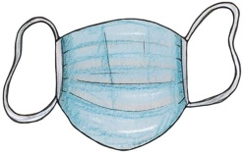

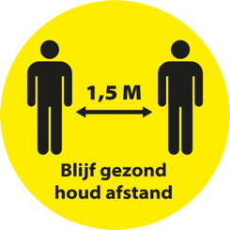

KOM NIET VERDER
MET CORONA-KLACHTEN
(bel eerst uw zorgverlener)

KOM ALLEEN OP AFSPRAAK
(maak gebruik van online-diensten)

KOM ALLEEN
(tenzij niet anders kan)

DESINFECTEER UW HANDEN

DRAAG EEN MONDKAPJE

HOUDT AFSTAND

VOLG DE LOOPPIJLEN

